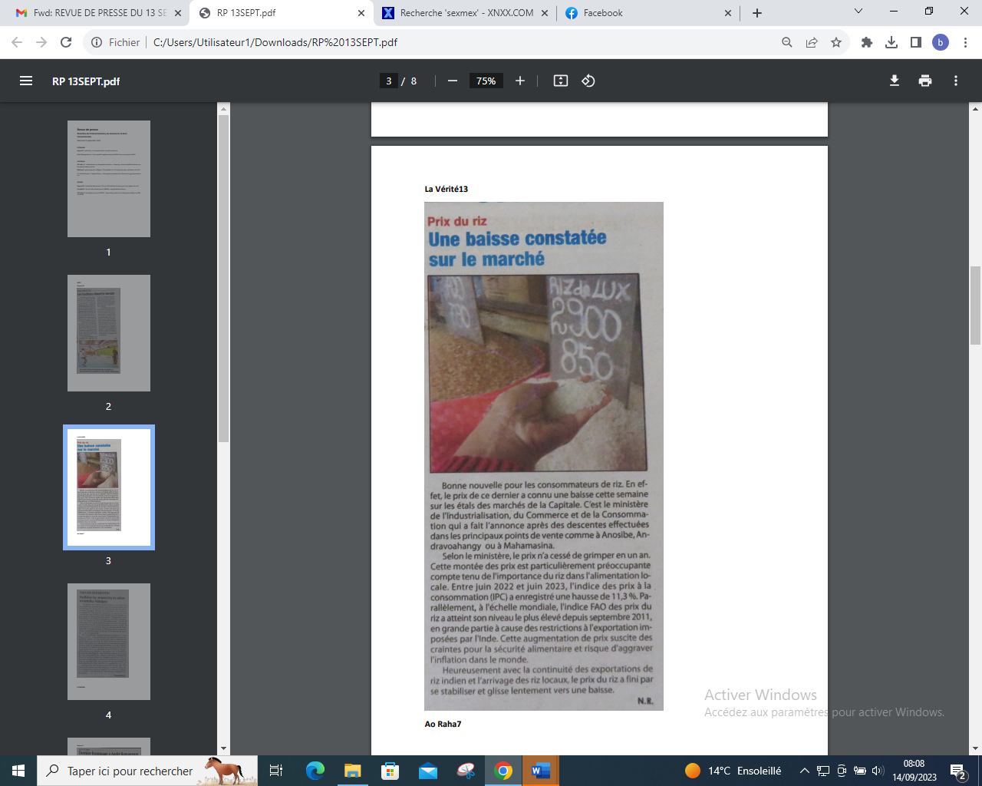

SOURCE : La Vérité 13

AUTEUR : N.R

DATE : 13 Septembre 2023